Комплект оценочных материалов по дисциплине
«Технические средства обеспечения безопасности»

Задания закрытого типа

Задания закрытого типа на выбор правильного ответа
Выберите один правильный ответ

1. Расстояние от сплошной линии разметки до края проезжей части должно быть не более:
А) 0,2 м;
Б) 0,3 м;
В) 0,4 м;
Г) 0,5 м;
Правильный ответ: А
Компетенции (индикаторы): ОПК-4 (ОПК-4.1, ОПК-4.2)

2. Какой тип светофора представлен на рисунке:
А) Т.1.пл;
Б) Т.1.плк;
В) Т.2.пл;
Г) Т.3.пл.
Правильный ответ: Б
Компетенции (индикаторы): ПК-2 (ПК-2.1)

3. Сколько существует критериев ввода светофорной сигнализации в соответствии с ГОСТ 52289-2014 «Технические средства организации дорожного движения. Правила применения»:
А) 5;
Б) 4;
В) 3;
Г) 2.
Правильный ответ: Б
Компетенции (индикаторы): ПК-2 (ПК-2.1)

4. Ширина пешеходного перехода должна быть не менее:
А)3 м.
Б) 4 м.
В) 5 м.
Г) 6 м.
Д) 7 м.
Правильный ответ: Б
Компетенции (индикаторы): ПК-2 (ПК-2.1)

5. Сколько существует типов пешеходных светофоров:
А) один
Б) два
В) три
Г) четыре
Д) пять
Правильный ответ: Б
Компетенции (индикаторы): ПК-2 (ПК-2.1)

Задания закрытого типа на установление соответствия
Установите правильное соответствие.
Каждому элементу левого столбца соответствует только один элемент правого столбца.

1. Установить соответствие варианта взаимного расположения знаков и их назначения:
1) | установка знака, одноименного с основным,  на некотором расстоянии до него | А) | повторение знака
2) | установка знака, одноименного с основным,  в одном створе слева от дороги, на  разделительной полосе (островке) или над  проезжей частью | Б) | дублирование знака
3) | установка знака, одноименного с основным,  на некотором расстоянии за ним по ходу движения | В) | Предварительная установка знака
Правильные ответы:
1 | 2 | 3
В | Б | А
Компетенции (индикаторы): ПК-2 (ПК-2.1)

2. Установите соответствие средней яркости покрытия дорог вне населенных пунктов и категории дорог:
1) | 0,8 кд/м² | А) | на ответвлениях в пределах транспортных развязок
2) | 0,6 кд/м² | Б) | для дорог II категории
3) | 0,4 кд/м² | В) | для дорог I категории
Правильные ответы:
1 | 2 | 3
В | Б | А
Компетенции (индикаторы): ОПК-4 (ОПК-4.1, ОПК-4.2)

3. Установить соответствие между обозначением и цифрой номера разметки (слева направо):
1) | порядковый номер разметки в группе | А) | первая цифра
2) | разновидность разметки | Б) | вторая цифра
3) | обозначает группу, к которой принадлежит разметка | В) | третья цифра
Правильные ответы:
1 | 2 | 3
Б | В | А
Компетенции (индикаторы): ОПК-4 (ОПК-4.1, ОПК-4.2)

Задания закрытого типа на установление правильной последовательности
Установите правильную последовательность.
Запишите правильную последовательность букв слева направо.

1. Установите последовательность включения сигналов для светофоров Т.1, Т.3 (любых исполнений и вариантов конструкции), Т.2 любых вариантов конструкции и Т.9:
А) красный с желтым.
Б) красный.
В) желтый.
Г) зеленый
Д) красный
Правильный ответ: Б, А, Г, В, Д
Компетенции (индикаторы): ОПК-4 (ОПК-4.1, ОПК-4.2)

2. Расположите в правильном порядке способы установки знаков на автомобильной дороге (а, б, в, г):
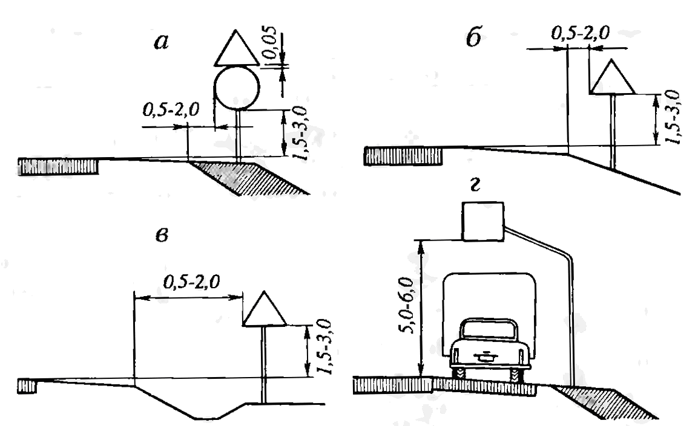

А) на полосе отвода;
Б) на берме;
В) над обочиной;
Г) на откосе насыпи.
Правильный ответ: Б, Г, А, В
Компетенции (индикаторы): ОПК-4 (ОПК-4.1, ОПК-4.2)

3. Установите соответствие номера и вида знаков, представленных на рисунке, в порядке возрастания их номера:

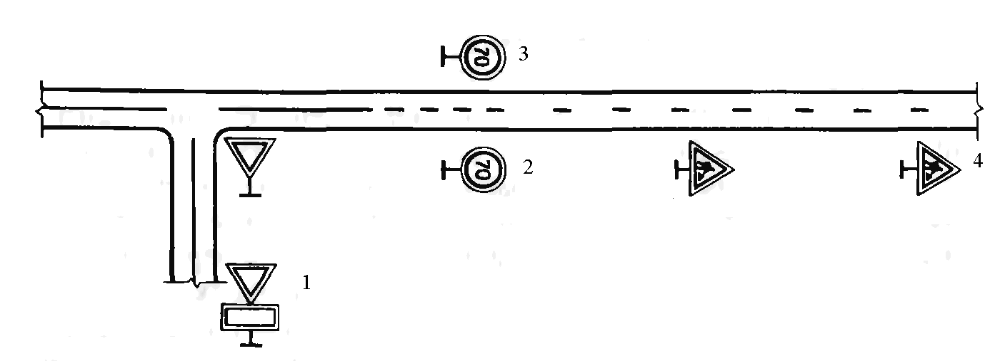
А) повторный;
Б) дублирующий;
В) основной;
Г) предварительный;
Правильный ответ: Г, В, Б, А
Компетенции (индикаторы): ОПК-4 (ОПК-4.1, ОПК-4.2)

Задания открытого типа

Задания открытого типа на дополнение
Напишите пропущенное слово (словосочетание, результат).

1. На рисунке представлены поперечные профили волнистой (а) и ____________(б) искусственных неровностей.
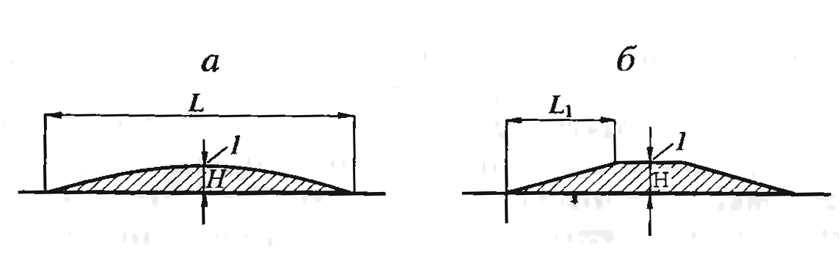
Правильный ответ: трапециевидной
Компетенции (индикаторы): ОПК-6 (ОПК-6.2)

2. Линии, надписи и другие обозначения на проезжей части и элементах дорожных сооружений, устанавливающие порядок движения или информирующие водителей и пешеходов об условиях движения называются ________________.
Правильный ответ: разметкой
Компетенции (индикаторы): ПК-2 (ПК-2.1)

3. В соответствии с государственным стандартом «Технические средства организации дорожного движения. Правила применения дорожных знаков, разметки, светофоров, дорожных ограждений и направляющих устройств» предупреждающие знаки (за редким исключением) устанавливают на автомобильных дорогах на расстоянии ___________от начала опасного участка.
Правильный ответ: 150…300 м
Компетенции (индикаторы): ПК-2 (ПК-2.1)

4. Определите расстояние видимости красного сигнала светофора L_{с} = ______ если сила света его оптической системы I_{α} = 300 кД, а пороговая освещенность на зрачке глаза водителя, при которой он уверенно опознает сигнал в дневное время Е_{п} = 6*10⁻⁴ лк.
Правильный ответ: L_{с} = 707 м.
Компетенции (индикаторы): ПК-2 (ПК-2.1)

Задания открытого типа с кратким свободным ответом
Напишите пропущенное слово (словосочетание)

1. При проведении натурных исследований параметров транспортного потока, для определения скорости движения применяется прибор, который называется ____________ .
Правильный ответ: скоростемер/доплеровский измеритель скорости
Компетенции (индикаторы): ПК-2 (ПК-2.1)

2. В случае если автомобильная дорога имеет одну полосу движения и одно направление движения, то транспортный поток, который движется по этой полосе, называется_____________.
Правильный ответ: однополосный /односторонний
Компетенции (индикаторы): ПК-2 (ПК-2.1)

3. Единица измерения интенсивности движения транспортного потока - __________.
Правильный ответ: авт/ч, авт/с, ед/ч, ед/с.
Компетенции (индикаторы): ПК-2 (ПК-2.1)

Задания открытого типа с развернутым ответом
1. Способы нанесения разметки. Дайте расширенный ответ.
Время выполнения – 10 мин.
Ожидаемый результат:
Некоторые способы нанесения разметки:
- пневматический (аэрозольный) метод. Краска подаётся через форсунки под давлением воздуха, создаваемым компрессором, с образованием аэрозольного факела на выходе из форсунок;
- ручной метод. Работа выполняется с помощью кистей или валиков. Этот метод используется для небольших участков или в местах, где сложно применить механизированные способы;
- механизированный метод. Применяется специализированная машина для разметки. Такие машины позволяют наносить краску равномерно и с высокой скоростью, что особенно актуально для обработки больших площадей;
- нанесение холодного пластика вручную. С помощью ручных дорожных разметочных машин холодный пластик наносят по трафаретам;
- механический способ. С помощью специальных дорожных самоходных разметочных машин наносят разогретый до двухсот градусов термопластик ровными полосами с чётко очерченными краями.
Критерий оценивания: ответ должен содержательно соответствовать ожидаемому результату.
Компетенции (индикаторы): ПК-2 (ПК-2.1)

2. Управление движением в местах проведения работ на проезжей части. Дайте расширенный ответ.
Время выполнения – 15 мин.
Ожидаемый результат:
Выполнение работ по ремонту и содержанию автомобильных дорог и улиц требует закрытия или ограничения движения. В первом случае движение транспортных средств организуют по специальным объездным путям или параллельным дорогам, во втором — по ремонтируемому участку дороги в условиях суженной проезжей части. Эти работы нарушают привычный режим движения и нередко являются причиной ДТП.
В целях обеспечения безопасности движения применяют комплекс технических средств, позволяющих своевременно предупредить водителей о месте производства работ, установить порядок объезда или движения по участку и оградить ремонтируемый участок дороги. К ним относятся дорожные знаки, разметка, переносные светофоры, ограждающие устройства, сигнальные фонари. Технические средства применяют и устанавливают в соответствии со схемой организации движения на участке, согласованной с ГИБДД.
Общие принципы и требования к расстановке знаков сохраняют свою силу и на участках ремонта и реконструкции дорог. При пропуске транспортных средств по ремонтируемому участку перед ним устанавливают знак 1.25, который повторяется. В стесненных условиях второй знак может быть установлен непосредственно у начала участка проведения работ, т.е. у первого по ходу движения ограждающего устройства.
При высокой интенсивности движения в обоих направлениях или недостаточной видимости на всем участке дорожных работ, на его въездах устанавливают переносные светофоры, управляющие поочередным пропуском потоков.
Переносные светофоры снабжаются простейшими контроллерами, переключающими сигналы по жесткому двухфазному циклу. Светофоры подключаются к местным источникам питания. При их отсутствии используется сменный комплект аккумуляторных батарей.
Критерий оценивания: ответ должен содержательно соответствовать ожидаемому результату.
Компетенции (индикаторы): ПК-2 (ПК-2.1)

3. Применение дорожных знаков на подъемах и спусках. Дайте расширенный ответ.
Время выполнения – 20 мин.
Ожидаемый результат:
На подъемах транспортные потоки разделяются и увеличивается число обгонов. На спусках возникает опасность превышения предельно допустимой по условиям безопасности скорости движения. Все это, особенно в условиях ограниченной видимости, повышает вероятность возникновения ДТП. Указанные явления происходят, если длина подъема (или спуска) при соответствующем уклоне превышает определенное значение, оговариваемое государственным стандартом. Поэтому перед такими участками дорог для предупреждения водителей устанавливают знаки 1.13 или 1.14.
Если длина подъема на двухполосных автомобильных дорогах значительна (подъем затяжной) и дополнительная полоса в сторону подъема отсутствует, целесообразно на всем его протяжении запрещать обгон грузовым автомобилям. В местах ограниченной видимости обгон запрещают всем видам транспортных средств. Это обеспечивается установкой соответственно знаков 3.22 или 3.20, а также нанесением соответствующей линии разметки. Знаки имеют конкретную зону действия, поэтому их устанавливают с табличкой 8.2.1 или в конце зоны устанавливают соответственно знаки 3.23 или 3.21.
На спусках трехполосных дорог, обозначенных знаком 1.13, с помощью линий разметки выделяют для движения только одну полосу. Это делают с учетом необходимости создания условий для обгона тихоходных транспортных средств, движущихся в сторону подъема. Вводимый разметкой порядок движения следует подкрепить установкой в начале спуска знака 3.20 (с табличкой 8.2.1), запрещающего обгон на всем его протяжении. На спусках и подъемах двухполосных дорог, крутизна и продолжительность которых не приводят к резкому изменению режима движения, ограничение обгона необходимо вводить только на участках с ограниченной видимостью. При устройстве на крутых спусках улавливающих карманов для аварийных съездов транспортных средств перед выездами на них устанавливают знак 6.5.
Критерий оценивания: ответ должен содержательно соответствовать ожидаемому результату.
Компетенции (индикаторы): ПК-2 (ПК-2.1)

